Nom : ___________________________ Date : ______________________________

/2 1. Identifier quel intervalle représente les énergies suivantes :

A) énergie potentielle B) énergie cinétique



[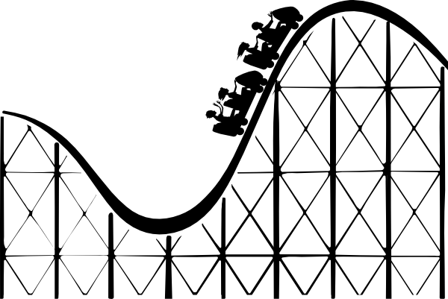](https://www.google.ca/url?sa=i&rct=j&q=&esrc=s&source=images&cd=&ved=0ahUKEwix4qXXnYDLAhXsvIMKHXH9BiwQjRwIBw&url=http%3A%2F%2Fwww.clipartpanda.com%2Fclipart_images%2Fthe-roller-coaster-ride-we-16400133&psig=AFQjCNHW_n_VMQEwJgiHsGssOmj2QuoGgA&ust=1455847726444004)



/1 2. Explique ou il y aura moins d’énergie potentielle dans le mouvement de la montagne russe.

/1 3. Explique ou il y aura le plus d’énergie potentielle dans le mouvement de la montagne russe.

/2 4.



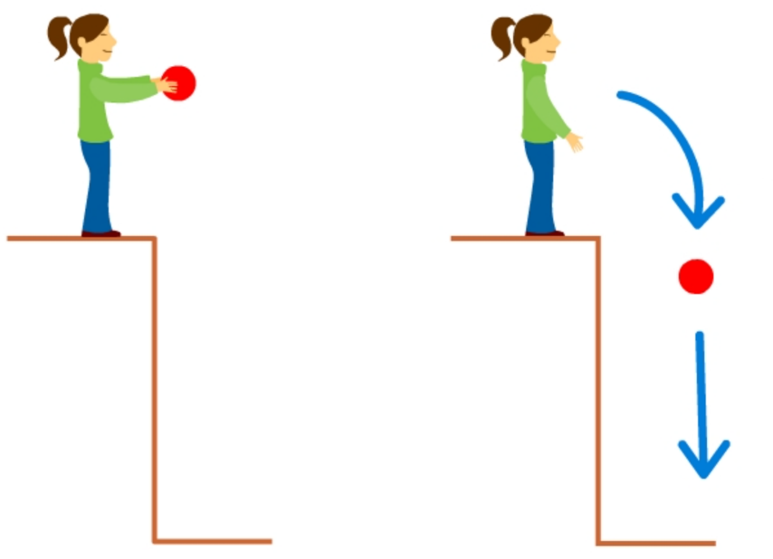

a) Quel image représente une énergie potentielle. b) Quel énergie représente une énergie cinétique.

____________________ _________________

/2 5.



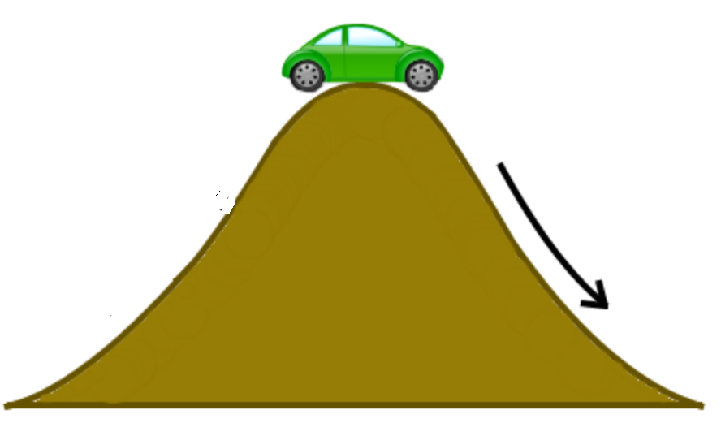



a) Quel image représente une énergie potentielle. b) Quel énergie représente une énergie cinétique.

____________________ _________________

/2 6. Identifier (avec des étiquettes) ou il y a le montant maximum d’énergie cinétique (A) et le montant maximum d’énergie potentielle (B).

